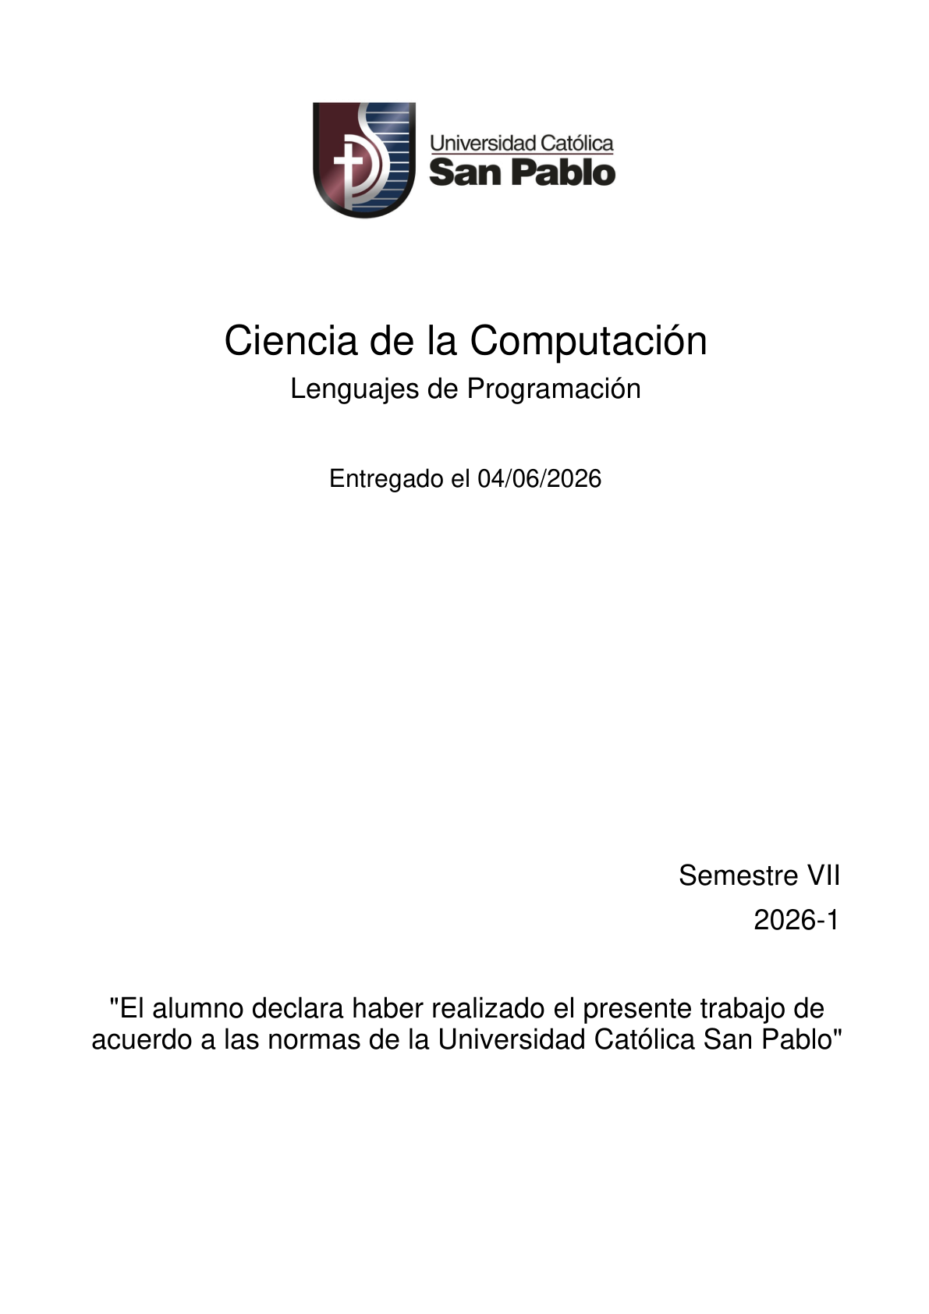

Tabla de contenido
Referencias 4

Referencias
Sin referencias registradas.

